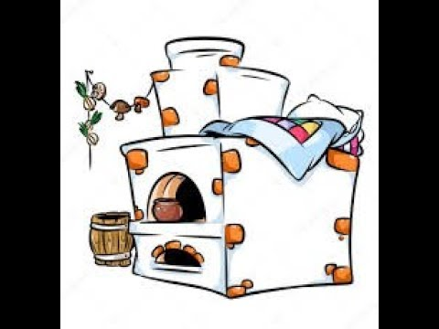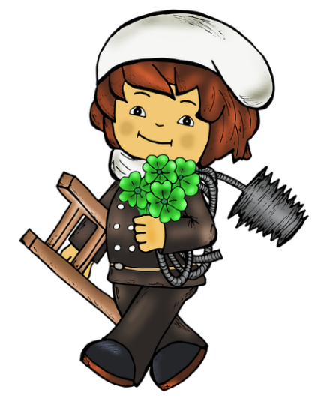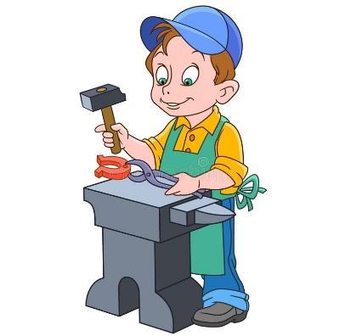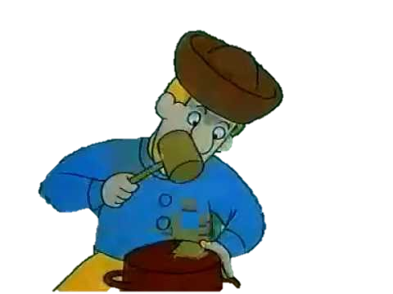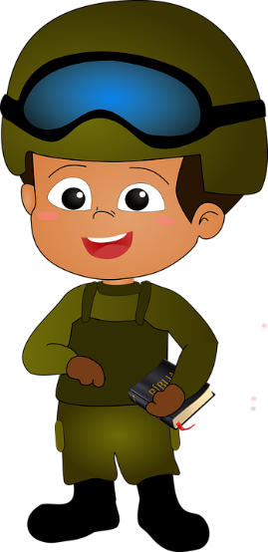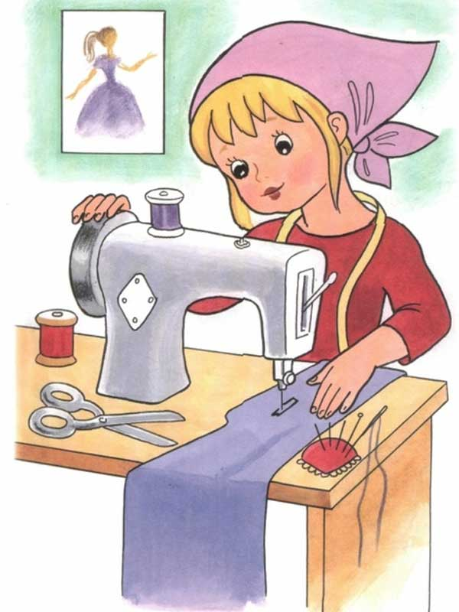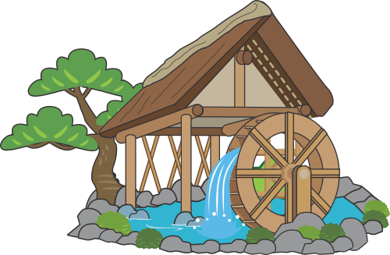

**PEC NÁM SPADLA**

PEC NÁM SPADLA,

PEC NÁM SPADLA,  
KTOŽE NÁM JU OPRAVÍ?  
STARÝ PECIAR NIE JE DOMA  
A MLADÝ TO NESPRAVÍ.

ZAVOLÁME NA DEDUŠKA,  
TEN MÁ VEĽKÉ KLADIVO.  
BUCHNE DVAKRÁT,

BUCHNE TRIKRÁT  
A UŽ JE TO HOTOVO.

O POLNOCI, O POLNOCI  
PRIŠLO VEĽKÉ STRAŠIDLO.   
MALO GATE NA ŠPAGÁTE  
A NA NOSE LEPIDLO.

LEPIDLO SA ODLEPILO  
A ŠPAGÁT SA ROZTRHOL.  
STRAŠIDLO SA NAĽAKALO  
A DEDKO HO ODKOPOL.

<https://www.youtube.com/watch?v=xT980oFnXrU>

**PIESNE - POVOLANIA, REMESLÁ**

**JA SOM DOBRÝ REMESELNÍK**

1.   
JA SOM DOBRÝ REMESELNÍK Z TEJ TRENČIANSKEJ STOLICE,  
PO MESTÁCH A PO DEDINÁCH CHODÍM DROTOVAŤ HRNCE.  
HRNCE, MISKY, AJ RAJNIČKY, DAJTE DROTOVAŤ, ŽENIČKY.  
2.  
KEĎ JA IDEM VON Z DEDINY, VYKRIKUJEM CEZ MESTO:  
DAJTE HRNCE DROTOVATI,

TO JE MOJE REMESLO.  
HRNCE, MISKY, AJ RAJNIČKY, DAJTE DROTOVAŤ, ŽENIČKY.  
JA SOM DOBRÝ REMESELNÍK...

<https://www.youtube.com/watch?v=SY-kKNvtfoM>

**KOVÁČ KUJE**

KOVÁČ KUJE, MECHY DUJE,  
PRACUJE PRI OHNI.  
A KOVÁČKA DETI MYJE,  
ŠATY PRE NE ŠIJE.  
  
KUJE, KUJE PODKOVIČKU   
PRE KONÍČKA SIVKA  
A KOVÁČKA KAŠU VARÍ,  
OBED DEŤOM CHYSTÁ.

<https://www.youtube.com/watch?v=WrkJaV2SvsA>

<https://www.youtube.com/watch?v=VvYSs2mEVdk>

**KOM – KOM, KOMINÁR**

1.  
KOM – KOM, KOMINÁR,

KEDY SI SA UMÝVAL?  
VČERA VEČER V SOBOTU,

KEĎ SOM NEMAL ROBOTU.  
  
2.  
KOM – KOM, KOMINÁR,

KEDY SI SA UMÝVAL?  
VČERA VEČER V PIATOK,

KEĎ SOM NEMAL SVIATOK.

<https://www.youtube.com/watch?v=ssHLRqaLYKo>

**MY SME SMELÍ VOJACI**

MY SME SMELÍ VOJACI, ŠABLE FLINTY MÁME. MLIEKU, CHLEBU, PEČIENKE POKOJA NEDÁME.

ZAJACOV SA NEBOJÍME, VRABCOV RÝCHLO ROZPLAŠÍME A KTO SA NÁS NEBOJÍ, TOMU POKOJ DÁME.

[https://www.youtube.com/watch?v=vdx0pt_-egq](https://www.youtube.com/watch?v=vDx0pT_-eGQ)

**KOLO, KOLO MLYNSKÉ**

1.  
KOLO, KOLO MLYNSKÉ ZA ŠTYRI RÝNSKE,  
KOLO SA NÁM POLÁMALO  
A DO VODY POPADALO,  
UROBILO BÁC!  
2.  
VEZMEME SI HOBLÍK, PÍLKU,  
ZAHRÁME SA EŠTE CHVÍĽKU,  
AŽ TO KOLO SPRAVÍME,  
POTOM SA ZATOČÍME.

<https://www.youtube.com/watch?v=0SNw9XchqtU>

<https://www.youtube.com/watch?v=NOlUgcXlS1s>

**ŠIJEME VRECIA, ŠIJEME**  
1.   
ŠIJEME VRECIA, ŠIJEME.   
KDEŽE ICH PREDÁVAŤ PÔJDEME?   
[:Z MESTA DO MESTA, ŠIROKÁ CESTA,   
PREDÁVAŤ ICH PÔJDEME.:]   
A JA ZAS KANAFAS,   
[:ČIŽMIČKY PÁNSKE, ŠATY CIGÁNSKE/ZEMIANSKE NA SOBÁŠ.:]

<https://www.youtube.com/watch?v=4NXfDTTDlcI>

<https://www.youtube.com/results?sp=mAEB&search_query=%C5%A1ijeme+vrecia+%C5%A1ijeme>

## OSIEVAME MÚČKU

OSIEVAME MÚČKU,  
V SLAMENOM KLOBÚČKU.  
ČO NAOSIEVAME,  
MLYNÁROVI DÁME.

<https://www.youtube.com/watch?v=ZCbfjUv_0S8>